**ARÉA TEMÁTICA: ECOLOGIA**

**SUBÁREA TEMÁTICA: INVERTEBRADOS**

**INÍCIO DA MATURIDADE SEXUAL MORFOLÓGICA E CRESCIMENTO RELATIVO DO *Petrolisthes armatus* (GIBBES, 1850) (DECAPODA, ANOMURA, PORCELLANIDAE) DA BAÍA DO PONTAL, BAHIA, BRASIL**

Carla Janes Fernandes Alcantara¹, Ana Laura Alcântara Pontes², Maria das Graças Ferreira Alcântara³, Whandenson Machado do Nascimento4, Allysson Pontes Pinheiro5

¹ Universidade Regional do Cariri (URCA), Campus Pimenta. E-mail (CJFA): [carla.alcantara@urca.br](mailto:carla.alcantara@urca.br)

² Universidade Regional do Cariri (URCA), Campus Pimenta*.* E-mail (ALAP): [ana.alcantara@urca.br](mailto:ana.alcantara@urca.br)

³ Universidade Regional do Cariri (URCA), Campus Pimenta*.* E-mail (MGFA): [maria.ferreira@urca.br](mailto:maria.ferreira@urca.br)

4 Universidade Federal de Pernambuco (UFPE), Campus Recife*.*E-mail (WMN):

whandenson@gmail.com

5 Universidade Regional do Cariri (URCA), Campus Pimenta*.* E-mail (APP):[allysson.pinheiro@urca.br](mailto:allysson.pinheiro@urca.br)

**INTRODUÇÃO**

Dentre os crustáceos, Decapoda são observadas mudanças morfológicas associadas a maturidade sexual e uso da energia de cada sexo (Petriella e Boschi, 1997). As fêmeas, por sua vez, atingem maturidade sexual há um gasto energético direcionado ao aumento da câmara pleonal (seleção de fecundidade) (Hartnoll, 1985; Marochi et al., 2018). Já os machos quando se tornam maduros, há um gasto de energia direcionado para os quelípodos – primeiro par de pereópodes (seleção sexual), que promove vantagens em disputas agonísticas (Wassick, 2017b).

Avaliar o crescimento relativo de estruturas sexuais secundárias, como largura do pleon e quelípodos, tem sido crucial para a compreensão do gasto energético dos crustáceos no crescimento somático de diferentes estruturas corporais. Dentre os caranguejos, *Petrolisthes armatus* (Gibbes, 1850), família Porcellanidae, é uma espécie amplamente distribuída no litoral brasileiro. Com isso, investigações acerca do investimento energético da espécie no crescimento de estruturas sexuais secundárias podem revelar importantes informações sobre a ecologia e biologia reprodutiva desses caranguejos. Nessa perspectiva, nosso estudo investigou o tamanho de início da maturidade sexual morfológica e crescimento relativo em uma população *Petrolisthes armatus* proveniente da Baía do Pontal, no estado da Bahia.

**MATERIAL E MÉTODOS**

Os espécimes de *P. armatus* analisados são provenientes de amostragens realizadas mensalmente entre fevereiro de 2011 e janeiro de 2012, sendo coletados por esforço manual, na área delimitada em 860 m2 na zona rochosa na Baía do Pontal, no município de Ilhéus, estado da Bahia, Brasil (14°48’28"S 39°01’33"W). Para mais detalhes ver Bezerra et al. (2019). Identificamos o sexo pela presença dos gonóporos nas coxas dos terceiros pereiópodos nas fêmeas e a ausência nos machos (Melo, 1999). Um paquímetro digital (precisão de 0.01mm), foi utilizado para obtenção das seguintes variáveis morfométricas: largura da carapaça (LC); comprimento dos própodos direito (CPD); e largura do pleon (LP).

Para a primeira maturidade sexual morfológica, usamos o pacote “sizeMat” (Torrejon-Magallanes 2019) no software R (R Development Core Team 2023). Para agrupar os espécimes em juvenis e adultos aplicamos a função “*classify_mature*”, que usou a variável independente para ambos os sexos (LC) e uma variável dependente de acordo com o sexo (fêmeas: LP e machos: CPD). A função “*morph_mature*” obteve o tamanho de início da maturidade sexual morfológica (L50) dos espécimes (Torrejon-Magallanes 2019).

Para analisar o crescimento relativo de *P. armatus* utilizamos a equação alométrica log-transformada (Hartnoll, 1974), analisamos a LP e CPD como variáveis dependentes e LC como variável independente. O coeficiente angular da regressão alométrica (*b*), foi usado como referência alométrica. Usamos 0.9 < *b* < 1.1 para isomeria, *b* ≥ 1.1 para alometria positiva e *b* ≤ 0.9 para alometria negativa (Hartnoll, 1982). Além disso, o ajuste do crescimento das variáveis foi estimado com o coeficiente de determinação da reta (*R2*).

**RESULTADOS E DISCUSSÃO**

Foram analisados 576 espécimes de *P. armatus*, sendo 278 machos e 298 fêmeas. As fêmeas foram agrupadas em 82 fêmeas juvenis e 216 fêmeas adultas, com início da maturidade sexual morfológica (Fig. 1a) (L50) estimado em LC medindo 4,7 mm (Intervalo de confiança = 4,6 – 4,8; R2 = 0,96). Os machos foram agrupados em 141 machos juvenis e 137 machos adultos, com início da maturidade sexual morfológica (Fig. 1b) (L50) estimado em LC de 5,83 mm (Intervalo de confiança = 5,7 - 5,9; R2 = 0,90).

As variáveis morfométricas apresentaram correlação positiva em seu crescimento. Com isso, observamos alometria positiva para CPD (Fig. 2a) em machos juvenis e adultos. A LP apresentando crescimento isométrico nos machos juvenis e adultos (Tab. 1). Em fêmeas juvenis e fêmeas adultas CPD apresenta crescimento alométrico positivo (Tab. 1). A LP tem crescimento isométrico em fêmeas juvenis, passando a ser alométrico positivo em fêmeas adultas (Fig. 2b).

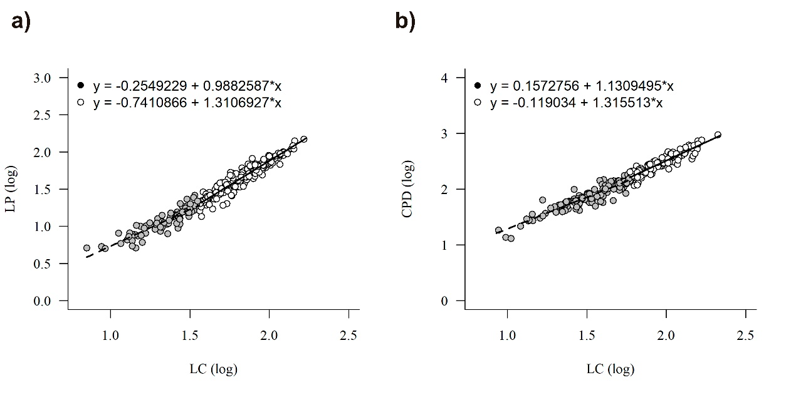

**Figura 2.** *Petrolisthes armatus* (Gibbes, 1850). Crescimento relativo: a) fêmeas juvenis e adultas (relação entre LP e LC) b) machos juvenis e adultos (relação entre CPD e LC).

|  |  |  |  |  |  |  |
| --- | --- | --- | --- | --- | --- | --- |
| Correlação | Grupo | *b* | *R2* | *t* | *P* | Alometria |
| LC vs. LP | MJ | 0,9472 | 0,87 | 30,67 | <0,05 | o |
| MA | 0,9404 | 0,83 | 25,94 | <0,05 | o |
| FJ | 0,9882 | 0,82 | 19,27 | <0,05 | o |
| FA | 1,3106 | 0,89 | 43,62 | <0,05 | + |
| LC vs. CPD | MJ | 1,1309 | 0,85 | 29,12 | <0,05 | + |
| MA | 1,3155 | 0,85 | 28,85 | <0,05 | + |
| FJ | 1,3076 | 0,92 | 32,50 | <0,05 | + |
| FA | 1,1027 | 0,87 | 39,08 | <0,05 | + |

**Tabela 1.** *Petrolisthes armatus* (Gibbes, 1850)*.* Crescimento relativo machos juvenis (MJ), machos adultos (MA), fêmeas juvenis (FJ) e fêmeas adultas (FA). *b* – Coeficiente alométrico; *R2* – Coeficiente de determinação alométrica; *t* = Estatística; *P* – Probabilidade.

Os nossos resultados mostram que as fêmeas de *P. armatus* iniciam a maturidade sexual primeiro que os machos, no entanto outras populações de *P. armatus* apresentaram resultados diferentes dos nossos (Miranda e Mantelatto, 2010). O tamanho da maturidade sexual não é fixo entre as populações, mesmo dentro de uma mesma espécie (Almeida et al., 2020). A seleção de fecundidade atua nas fêmeas dessa população, pois elas alcançam a maturidade primeiro podendo estar receptíveis por um maior período para obter uma prole maior.

A alometria positiva dos quelípodos dos machos indica um gasto energético direcional para o crescimento dessas estruturas. Quelípodos maiores podem conferir vantagens para machos durante exibições agonísticas, cortejo e defesa de parceiros ou território (Miranda e Mantelatto, 2010; Palaoro e Peixoto, 2021), além de auxiliarem na aquisição de recursos (Rico-Guevara e Hurme, 2019). Dessa forma, os quelípodos são importantes para a ecologia dos machos de *P. armatus*, ajudando inclusive no comportamento reprodutivo, conforme indicado nos nossos resultados.

Nas fêmeas, há uma maior taxa de crescimento associada a largura do pleon após a maturidade sexual morfológica. Como a fecundidade das fêmeas de *P. armatus* está positivamente correlacionada à largura do pleon (Wehrtmann et al., 2011), o maior alargamento dessa estrutura confere maior capacidade reprodutivas para as fêmeas de *P. armatus* da população Baía do Pontal, estado da Bahia. Assim, o maior gasto energético das fêmeas de *P. armatus* para o alargamento do pleon pode estar associado à sua biologia reprodutiva, uma vez que o pleon mais largo aumenta o potencial reprodutivo nas fêmeas.

**CONCLUSÕES**

Sugerimos que as variações morfométricas em *P. armatus* refletemfatores ecológicos que evidenciam questões reprodutivas do táxon.

O estudo irá elucidar os padrões de crescimentos na espécie que são escassos.

**REFERÊNCIAS**

Almeida, P. R. S.; Da Silva, L. N. & Shinozaki-Mendes, R A. 2020. Reproductive biology of the freshwater crab *Goyazana castelnaui* (Brachyura: Trichodactylidae) in a semiarid region of Brazil, Invertebrate Reproduction & Development, 64:1, 1-9, DOI: [10.1080/07924259.2019.1655104](https://doi.org/10.1080/07924259.2019.1655104)

Bezerra, L. E. A., Rocha, S. S. D., Vieira, A., Oliveira, G. D., & Almeida, A. O. D. 2019. Population biology of the green porcelain crab *Petrolisthes armatus* (Crustacea: Porcellanidae) in a tropical estuarine bay of northeastern Brazil.

Hartnoll, R. G. 1982. The biology of crustacea: embryology, morphology and genetics. New York, Academic Press, Inc., vol. 2, 440p.In: D. E. BLISS (Ed)p. 111 – 196.

Hartnoll, R. G. 1974. Variation in Growth Pattern Between Some Secondary Sexual Characters in Crabs (Decapoda Brachyura), *Crustaceana*, *27*(2), 131-136. doi: <https://doi.org/10.1163/156854074X00334>

Hartnoll, R. G. 1985. Growth, sexual maturity and reproductive output. p. 101-128. In: A.M. Wenner (ed.), Factors in adult growth. A.A. Balkema Publishers.

Lima G.V., Soares M.R. and Oshiro L.M. 2006. Reproductive biology of the sesarmid crab Armases rubripes (Decapoda, Brachyura) from na estuarine a´rea of the Sahy River, SepetibaBay, Rio de Janeiro, Brazil. Iheringia: Se´rie Zoologia 96, 47–52.

Marochi, M. Z., Costa, M., Leite, R. D., Da Cruz, I. D. C., & Masunari, S. 2018. To grow or to reproduce? Sexual dimorphism and ontogenetic allometry in two Sesarmidae species (Crustacea: Brachyura). *Journal of the Marine Biological Association of the United Kingdom*, *99*(2), 473-486.

Melo, G.A.S. 1999. Manual de identificação dos Crustacea Decapoda do litoral brasileiro: Anomura, Thalassinidea, Palinuridea e Astacidea. São Paulo, Plêiade/FAPESP, 551p.

Miranda, I.; Mantelatto, F. L. 2010. Sexual maturity and relative growth of the porcellanid crab *Petrolisthes armatus* (Gibbes, 1850) from a remnant mangrove area, southern Brazil. *Nauplius*, *18*(1), 87-93.

Palaoro, A. V.; Peixoto. P. E. C. 2021. The importance of animal weapons and fighting style in animal contests. BioRxiv 2020.09.26.268185.

Petriella, A. M. and Boschi, E. E. 1997. Crecimiento em crustáceos decápodos: resultados de investigaciones realizadas en Argentina. Investigaciones Marinas, 25:135-157.

Rico-Guevara, A.; Hurme, K. J. 2019. Intrasexually selected weapons. Biological Reviews 94:60–7931.

Team, R. 2023. Core. R: A language and environment for statistical computing [Computer software]. R Foundation for Statistical Computing.

Torrejon-Magallanes, J. 2019. sizeMat: an R package to estimate size at sexual maturity. CRAN R-Project.

Wassick, A.; Hughes, M.; Baeza, J. A.; Fowler, A. & Wilber D. 2017b: Spacing and movement in the green porcelain crab Petrolisthes armatus: evidence for male competition and mate guarding, Marine and Freshwater Behaviour and Physiology, DOI:10.1080/10236244.2017.1347020

Wehrtmann, I. S.; Miranda, I.; Lizana-Moreno, C. A.; Herna´ez, P.; Barrantes-Echandi, V.; Mantelatto, F. L. 2011. Reproductive plasticity in *Petrolisthes armatus* (Anomura, Porcellanidae) a comparison between a Pacific and na Atlantic population. Helgol Mar Res, 66:87–96.